Estudo morfométrico de sementes e plântulas de Tabebuia aurea (Silva Manso) Benth. & Hook f. ex S. Moore

Marcelo Henrique Antunes Farias¹ (marcelofariaspb@gmail.com), Aderlaine Carla de Jesus Costa¹, Sabrina Gonçalves Viera de Castro¹, Luiz Henrique Arimura Figueiredo¹, Cristiane Alves Fogaça¹

¹ Departamento de Ciências Agrárias, Universidade Estadual de Montes Claros, Janaúba, MG

RESUMO: O trabalho teve como objetivo estudar a morfometria de sementes e plântulas de Tabebuia aurea (Silva Manso) Benth. & Hook f. ex S. Moore. A análise biométrica utilizou 100 sementes sem alas escolhidas aleatoriamente e retiradas suas medidas, comprimento, largura e espessura, com auxílio do paquímetro digital, precisão de 0,01 mm. A caracterização das sementes e plântulas foram realizadas visualmente com auxilio de lupa de mesa com luz fluorescente de 6 aumentos (6x). A fim de facilitar o corte longitudinal para a observação da estrutura interna das sementes, as mesmas foram embebidas em água destilada por 24 horas. Para a observação do processo de germinação, 20 sementes sem alas foram submetidas ao preparo anteriormente citado e colocadas sobre e outras 20 entre areia lavada e autoclavada, mantidas em bandejas plásticas em condição de laboratório, registrando o desenvolvimento através de fotografias. Tabebuia aurea apresenta sementes do tipo não estenospérmicas, exalbuminosas, aladas. Embrião axial com cotilédones foliáceos, eixo hipocótilo-radícula curto e sem plúmula visível. A germinação é do tipo morfofuncional fanero-epígea-foliáceo.

Palavras-chave: germinação, biometria, morfologia, para-tudo.

INTRODUÇÃO

A espécie Tabebuia aurea (Silva Manso) Benth. & Hook. F. ex S. Moore, popularmente conhecida como para-tudo ou ipê-amarelo-do-cerrado, é comumente encontrada no Cerrado, na Caatinga e no Pantanal Mato-grossense. Planta de múltiplas utilidades na construção civil e considerada ornamental, pode ser empregada na arborização e paisagismo (LORENZI, 2008).
Com relação à morfologia, além da unidade de dispersão é imprescindível um melhor conhecimento da germinação, do crescimento e do estabelecimento da plântula para compreender o ciclo biológico e a regeneração natural da espécie. Assim, o aspecto morfológico das plântulas vem sendo enfatizado, para identificar as plantas de uma determinada região, diferenciar as espécies em banco de sementes, estudar a ecologia da espécie como para facilitar a interpretação dos testes de germinação em laboratório, pelos tecnologistas e analistas de sementes (OLIVEIRA, 1993).
Diante do exposto, o objetivo deste trabalho foi estudar a morfometria de sementes e plântulas de Tabebuia aurea.

MATERIAL E MÉTODOS

O experimento foi conduzido no Laboratório de Ecologia Florestal no Centro de Referência em Recuperação de Áreas Degradadas (CRAD/Mata Seca), do Departamento de Ciências Agrárias da Universidade Estadual de Montes Claros (Unimontes) em Janaúba, MG. Foi utilizado um lote de sementes coletado em matrizes no município de Montes Claros (MG) em outubro de 2017, sendo este beneficiado e armazenado em embalagens plásticas mantidas em ambiente refrigerado.
A caracterização biométrica das sementes foi realizada medindo as seguintes variáveis, comprimento, largura e espessura de 100 sementes sem alas escolhidas aleatoriamente, com auxilio de paquímetro digital com precisão de 0,01 mm.
Para a caracterização interna das sementes, inicialmente as embebeu em água destilada por 24 horas para facilitar o corte longitudinal através do centro do eixo embrionário. As observações foram feitas com o auxílio da lupa de mesa com luz fluorescente com 6 aumentos (6x).
Para a caracterização morfológica das plântulas foram utilizadas 40 sementes sem alas embebidas por 24 horas, em condição ambiente. Sendo semeadas 20 sementes sobre a areia para observar as fases das plântulas e outras 20 sementes entre areia para observar o grupo morfofuncional das plântulas. As observações foram feitas com o auxílio da lupa de mesa com luz fluorescente com 6 aumentos (6x).
As características biométricas das sementes foram analisadas mediante estatística descritiva (média, mediana, moda, desvio padrão e coeficiente de variação) e distribuição de frequência. E para a morfologia de sementes e plântulas foi realizada registros fotográficos e a descrição das características conforme Garwood (1996) e Damião-Filho; Môro (2001).

RESULTADOS E DISCUSSÃO

As sementes de T. aurea apresentaram grande variação com relação à biometria, com comprimento médio de 20,30 mm, variando entre 11,80 e 24,74 mm; largura média de 15,19 mm, variando de 10,89 a 18,06 mm e espessura média de 2,35 mm, variando de 1,59 a 3,25 mm (Tabela 1). Estes resultados caracterizam a espécie como não estenospérmica, pois o coeficiente de variação foi superior a 10% em todas as variáveis analisadas.

Tabela 1. Medidas descritivas das variáveis biométricas de sementes de Tabebuia aurea
Valores | Comprimento (mm) | Largura (mm) | Espessura (mm)
Máximo | 24,74 | 18,06 | 3,25
Média | 20,30 | 15,19 | 2,35
Mínimo | 11,80 | 10,89 | 1,59
Moda | 19,79 | 14,60 | 1,59
Mediana | 20,33 | 15,33 | 2,26
Desvio Padrão | 2,19 | 1,71 | 0,40
CV (%) | 10,80 | 11,28 | 17,21

Com relação a simetria dos dados, observou em todas as variáveis a assimetria positiva ou negativa (Figura 1).

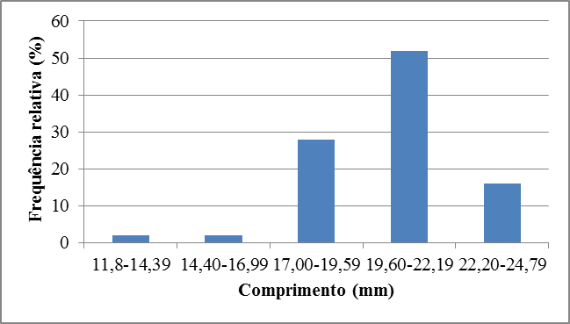 | 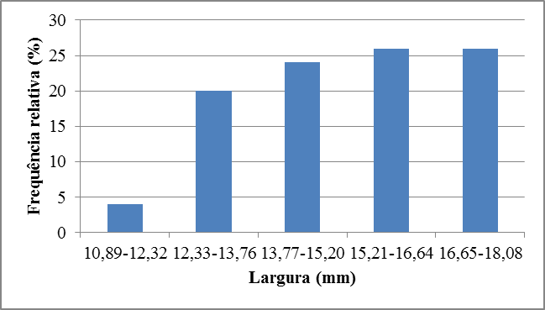
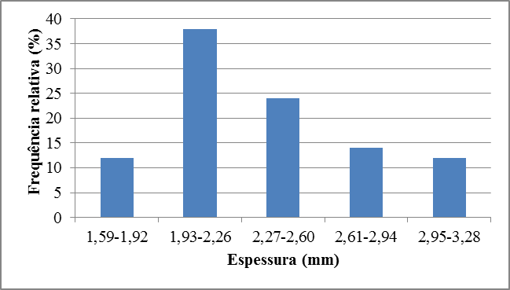
Figura 1. Distribuição da frequência relativa do comprimento, largura e espessura de sementes de Tabebuia aurea

As sementes de T. aurea são exalbuminosas, arredondadas a oblongas, aladas nas extremidades, com coloração castanha e alas transparentes. Apresentam tegumento liso, fino e castanho claro (Figura 2A). Embrião axial de coloração esbranquiçada, com cotilédones foliáceos, eixo hipocótilo-radícula curto e sem plúmula visível (Figura 2B).
ex
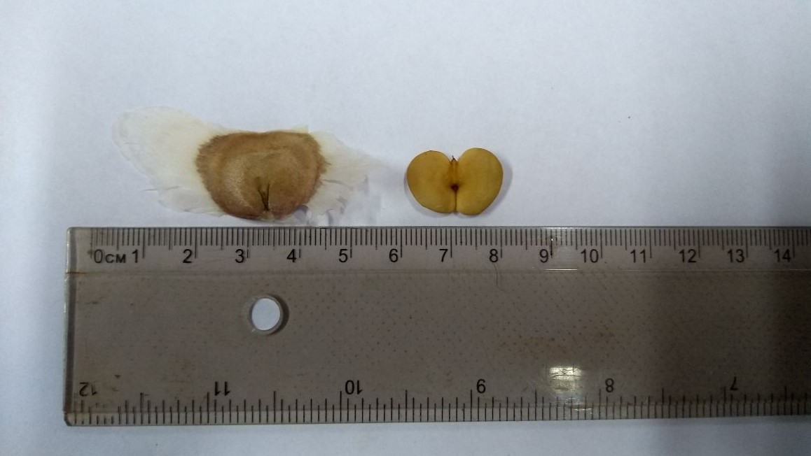  al  te  A | 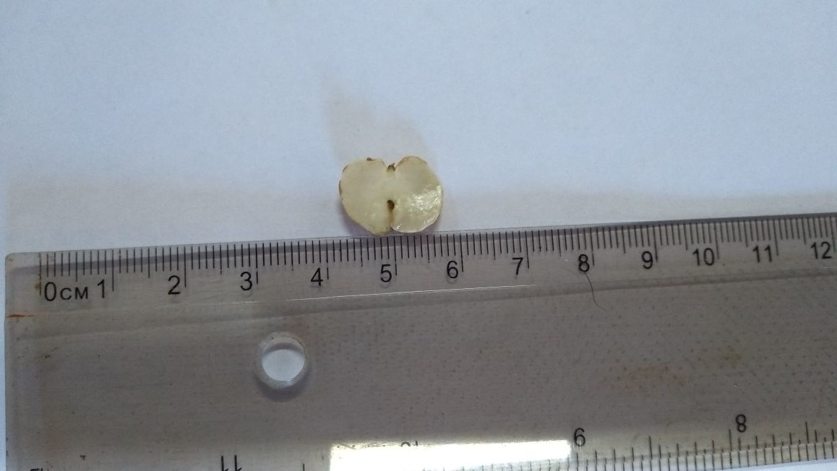  c  B
Figura 2. Aspectos morfológicos externos e internos da semente de Tabebuia aurea: A - vista frontal com e sem a parte alada; B - corte longitudinal através do eixo embrionário. Legenda: al – alas; te – tegumento; c – cotilédone; ex – eixo embrionário.
Com o intumescimento da semente a germinação se iniciou no terceiro dia após a semeadura, com a emissão da raiz primária cilíndrica e de coloração branca (Figura 3A). No sexto dia, observou o aparecimento do hipocótilo de coloração esbranquiçada (Figura 3B) e no nono dia o crescimento do hipocótilo, porém reduzido (Figura 3C). No décimo terceiro dia após a semeadura, observou o coleto bem definido, os cotilédones foliáceos apresentaram coloração verde adaxial e esbranquiçada abaxial, protófilos de coloração verde clara, opostos, simples, elípticos e de textura membranácea (Figura 3D). A germinação é do tipo morfofuncional fanero-epígea-foliáceo.
A
C
D
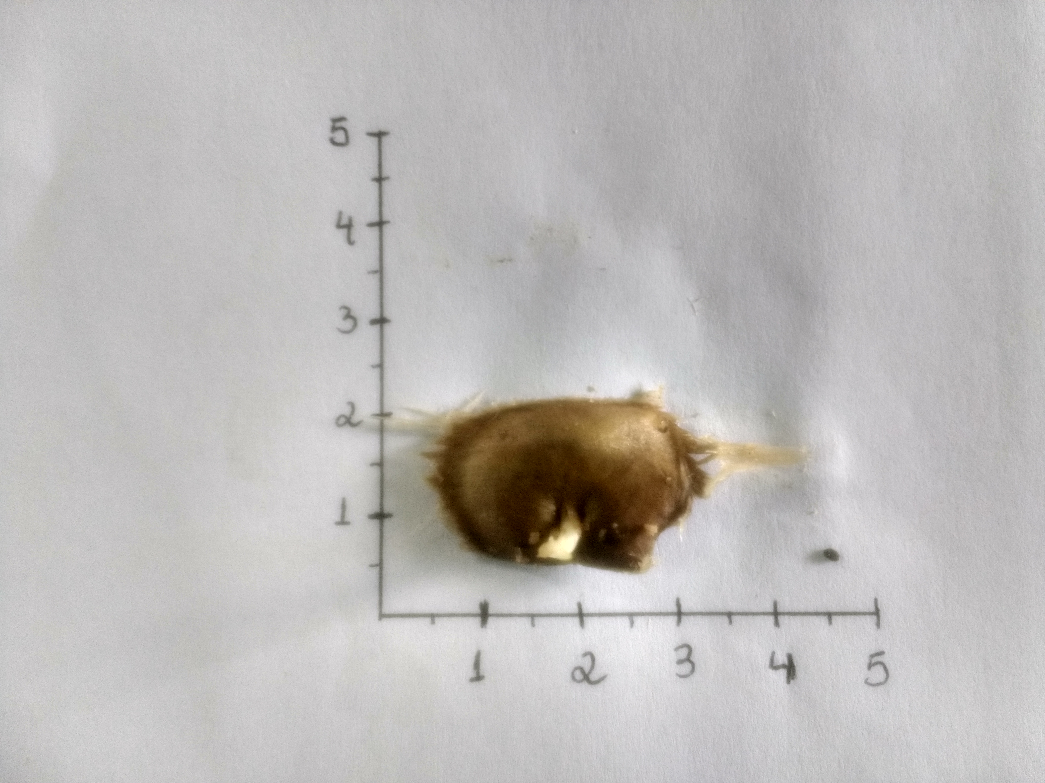  B  rp  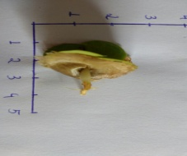  hi | 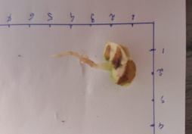  hi  rp | 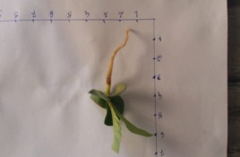  pr  c  hi  rp  co
Figura 3. Fases de germinação e formação de plântulas de T. aurea (A - D). Legenda: rp – raiz primária; hi – hipocótilo; co – coleto; c – cotilédones; pr – protófilo.

CONCLUSÕES

Tabebuia aurea apresenta sementes do tipo não estenospérmicas, exalbuminosas, aladas. Embrião axial com cotilédones foliáceos, eixo hipocótilo-radícula curto e sem plúmula visível.
A germinação é do tipo morfofuncional fanero-epígea-foliáceo.

REFERÊNCIAS

DAMIÃO FILHO, C.F.; MÔRO, F.V. Morfologia externa das espermatófitas. Jaboticabal: FUNEP, 2001, 101p.
GARWOOD, N.C. Functional morphology of tropical tree seedlings. In: SWAINE, M.D. (Ed.). The ecology of tropical forest tree seedlings. Paris: UNESCO/The Parthenon Publishing Group, p.59-129. 1996.
LORENZI, H. Árvores brasileiras: manual de identificação e cultivo de plantas arbóreas nativas do Brasil. 5ed. Nova Odessa: Instituto Plantarum, v.1, p.75, 2008.
OLIVEIRA, E.C. Morfologia de plântulas florestais. In: AGUIAR, I.B.; PIÑA-RODRIGUES, F.C.M.; FIGLIOLIA, M.B. (Coord.). Sementes florestais tropicais. Brasília: ABRATES, 1993. p.175-214.

